2 МАРТА БКЗ «ОКТЯБРЬСКИЙ»
«NAZARETH» live!
40 ЛЕТ ПЕРВОМУ АЛЬБОМУ!
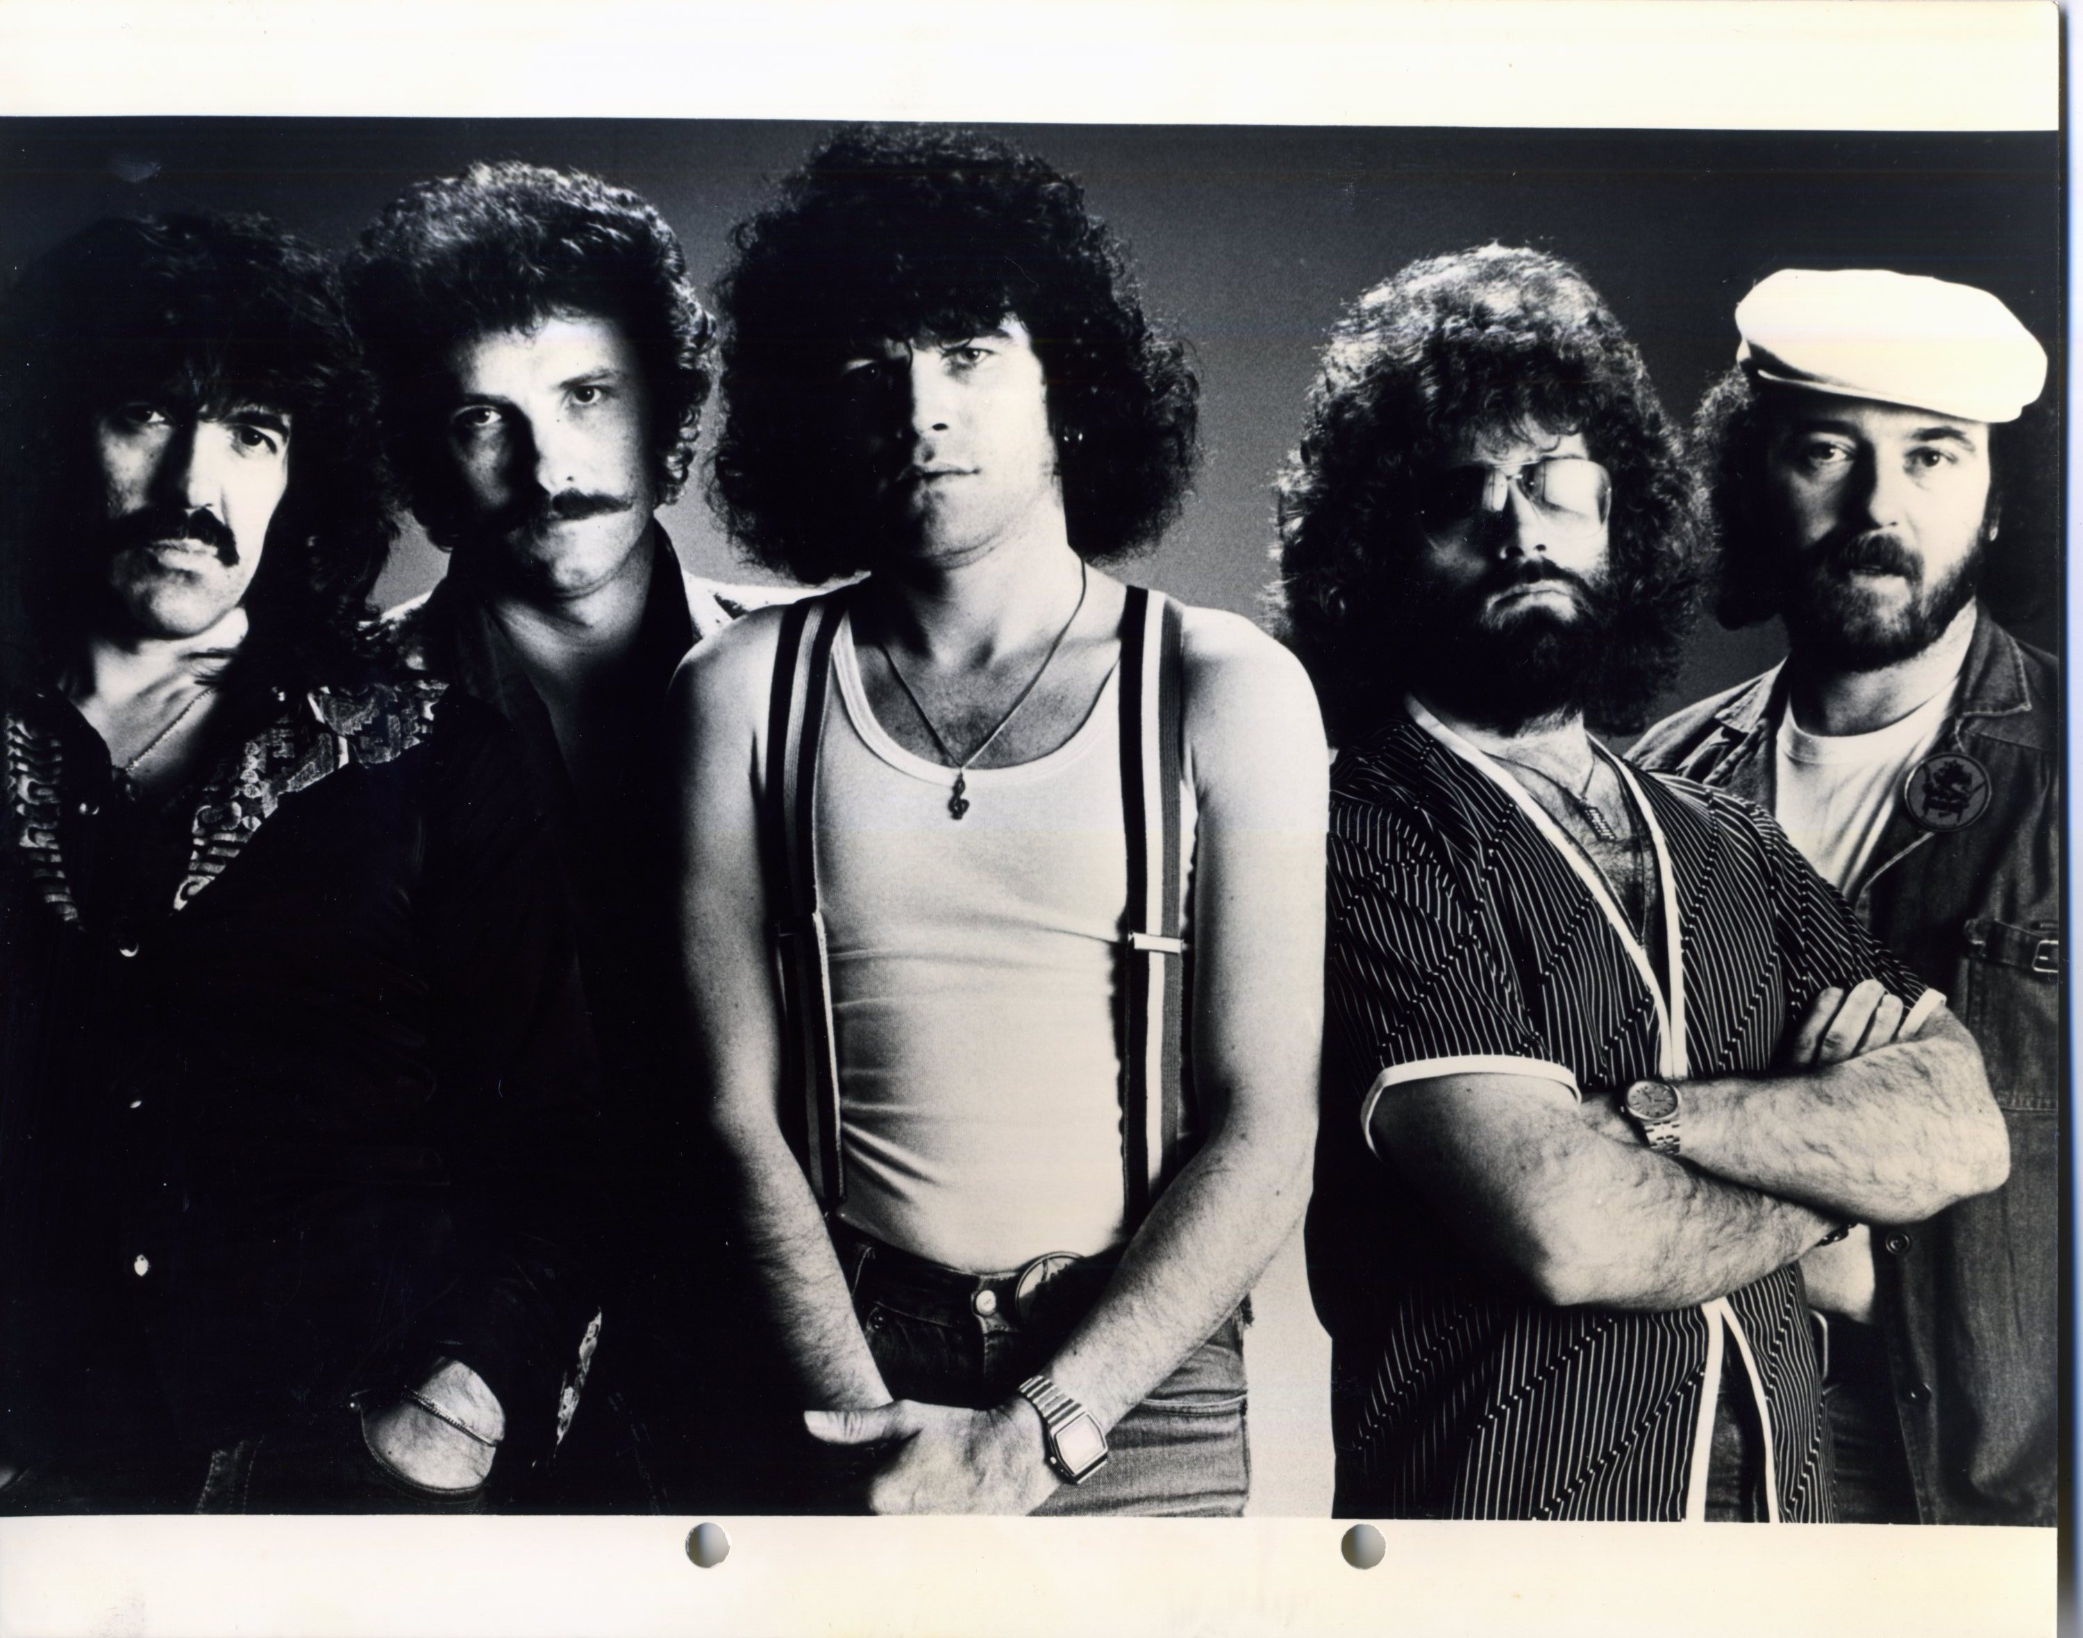
Это добрый старый рок-н-ролл. Хорошая музыка не стареет, а плохую не жалко.
2МАРТАв БКЗ «Октябрьский» состоится абсолютно не рядовое событие в рамках европейского тура в Петербург возвращаются чтобы спеть все лучшие песни легендарная группа «Nazareth».
Популярность Nazareth в 70-х, в годы расцвета рок-музыки, была огромной, причем в России больше, чем где-либо. Возможно одна из главных причин -- своеобразный голос Дэна МакКафферти. Хриплый, формированный вокал всегда был созвучен душе российского слушателя. А если к этому добавить безукоризненный мелодизм основных хитов группы и классную технику игры, то от такого коктейля никому не устоять.
Сформированный в 1968 в Данфермлайне, Шотландия, "Nazareth" был создан на основе местной группы "Shadettes". Дэн Маккаферти (вокал), Мэнни Чарлтон (гитара), Пит Агню (бас) и Даррел Свит (р. 16 мая 1947, Борнмаутс, Англия, у. 30 апреля 1999, Нью-Олбани, США; ударник) дали новое название группе, соответствующее библейскому палестинскому городу. После завершения тура по Шотландии, "Nazareth" решил двинуть в Лондон. Первые два диска "Nazareth" и "Exercises" были бесспорно многообещающими, в то время как третий альбом, "Razamanaz", сопровождался двумя попаданиями в британский Топ 10 сопутствующих синглов "Broken Down Angel" и "Bad Bad Boy" (оба 1973).
Как раз в это время потенциал ансамбля приметил музыкант из "Deep purple" Роджер Гловер, ставший их продюсером. Под его руководством хард-роковые мотивы в музыке "Nazareth" стали доминирующими и следующий альбом "Loud n' proud" стал бестселлером, причем в Германии он занял первое место. Шедеврами хард-рока стали и три последующих альбома шотландцев: "Rampant", "Hair of the dog" и "Close enough to rock'n'roll". В это время "Nazareth" были уже признанными суперзвездами и регулярно входили в десятку лучших хард-групп. Их кавер-версия композиции "Everly brothers" "Love hurt" пользовалась бешеным успехом в США и Канаде.
Британская группа "Назарет" — это, без сомнения, легенда. Один из столпов условного рок-н-рольного братства. Для многих наших меломанов 90-е не избалованных приездами знаменитостей, фраза "увидеть Назарет и умереть" была вовсе не пустым звуком, что ж они возвращаются что бы поделиться с нами радостью совместной 40-летней дружбы, так что будет все…
ОРГАНИЗАТОР «EM CONCERT»
WWW.EMCONCERT.RU

